**LAPORAN PRAKTIKUM**

**KONSTRUKSI PERANGKAT LUNAK BERORIENTASI OBJEK**

Untuk Menyelesaikan Tugas Modul 5 Dan Modul 6



Oleh :

Indrawansyah Prasetyo

173040003

Senin 16:00

**PROGRAM STUDI TEKNIK INFORMATIKA**

**TEKNIK INFORMATIKA**

**UNIVERSITAS PASUNDAN**

**BANDUNG**

**2019**

**DAFTAR ISI**

**MODUL 5** 3

**latihan 1 :** 3

**Latihan2 :** 4

**Latihan 3 :** 5

**Latihan 4 :** 6

**MODUL 6** 8

**Latihan 1 :** 8

**Latihan 2 :** 9

**Latihan 3 :** 10

**Latihan 4 :** 11

**Latihan 5 :** 12

**Latihan 6 :** 13

# **MODUL 5**

# **latihan 1 :**

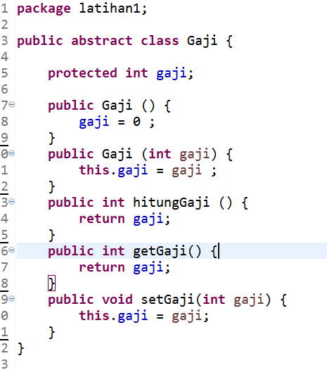

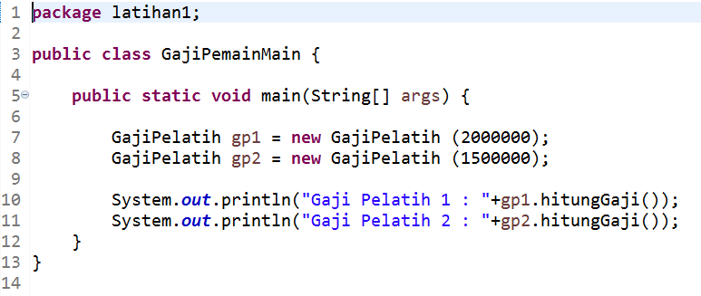

**Penjelasan :** Sebuah class gaju dimana class tersebut memiliki artibut gaji bertipedata integer dan Sebuah class GajiPelatih dimana memggil kelas Gaji atau memanggil fungsi dari class gaji dan Sebauh class main dimana main dimana memiliki dua intasiasi yang memiliki parameter untuk menghitung dari jumlah gaji dari perlatih tersebut yang akan di tampilkan ke console.

# **Latihan2 :**

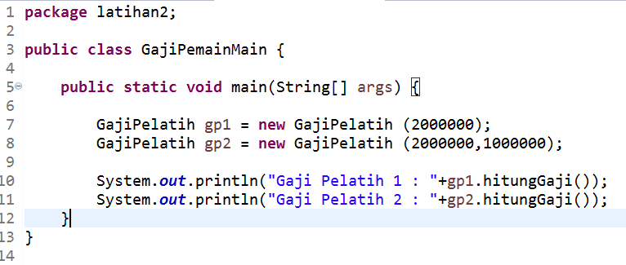

**Penjelasan :** Sebuah method untuk melakukan penghitungan jumlah bonus dimana gaji dari peratih tersebut akan di tambahakan dengan jumlah bonus saat juara. Pada latihan ini juga kita menambahkan seuah aribut baru yaitu bonusjuara yang bertipe data integer, Sebauh class main dimana main dimana memiliki dua intasiasi yang memiliki parameter 1 dan juga ada yang memiliki 2 parameter untuk menghitung dari jumlah gaji dari perlatih tersebut dan menabahkannya denagn bonus juara dari pelatih tersebut yang akan di tampilkan ke console.

# **Latihan 3 :**

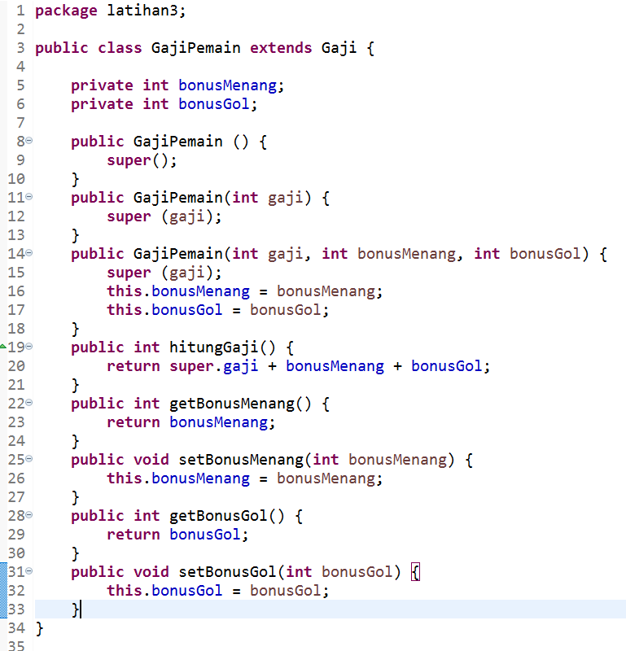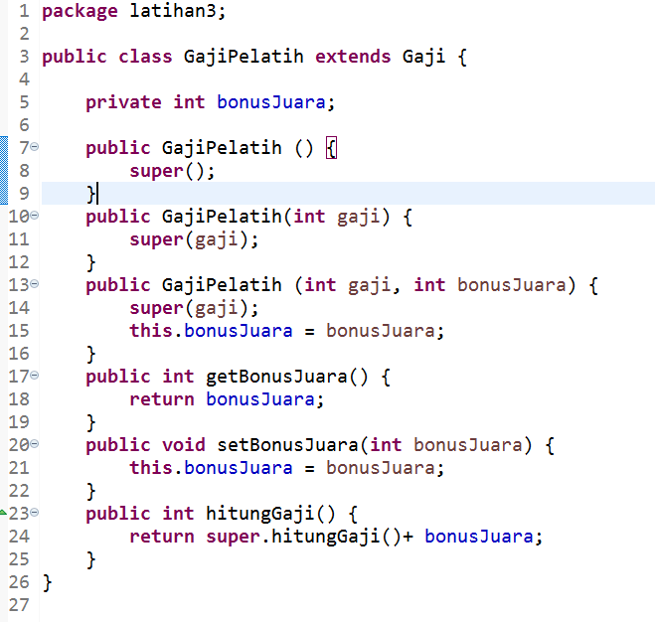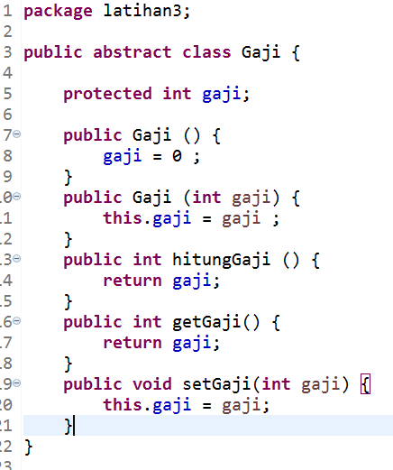

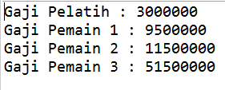

**Penjelasan :** Sebuah latihan ini gaji pemain yang mengambil fungsi dari class gaji dimana dalam class pemain ini memiliki atribut bonusmenag dan bonus gol yang bertipe data integer dimana pada method hitunggaji kita melakukan penjumlahan antara gaji bonus menang dan bonus gol.

# **Latihan 4 :**

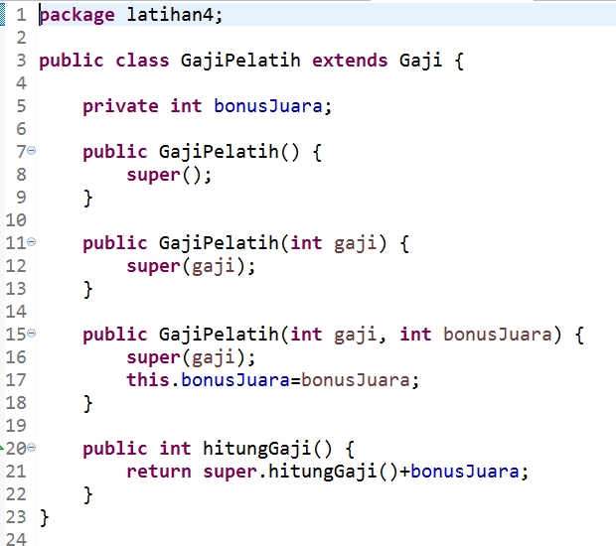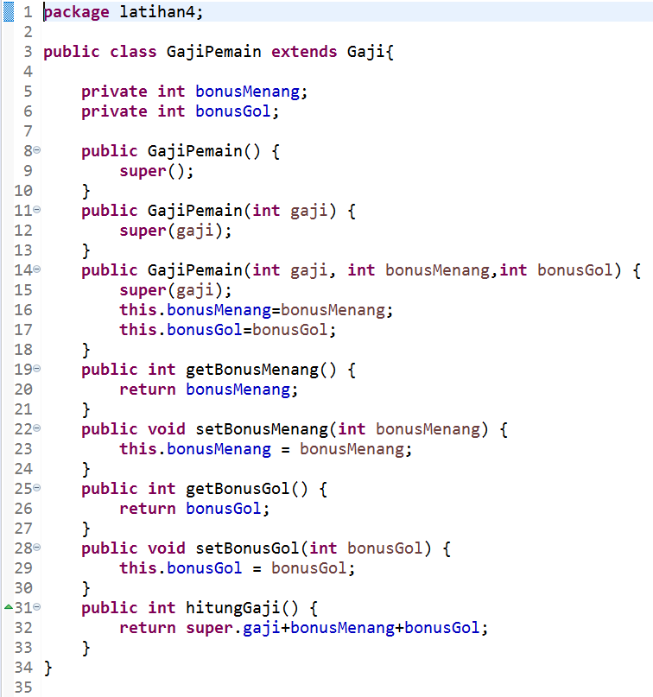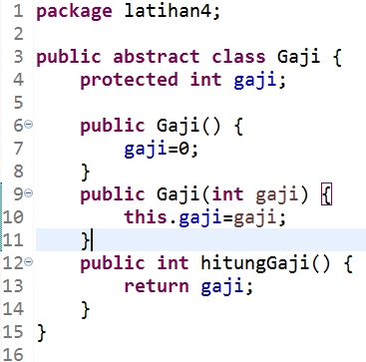

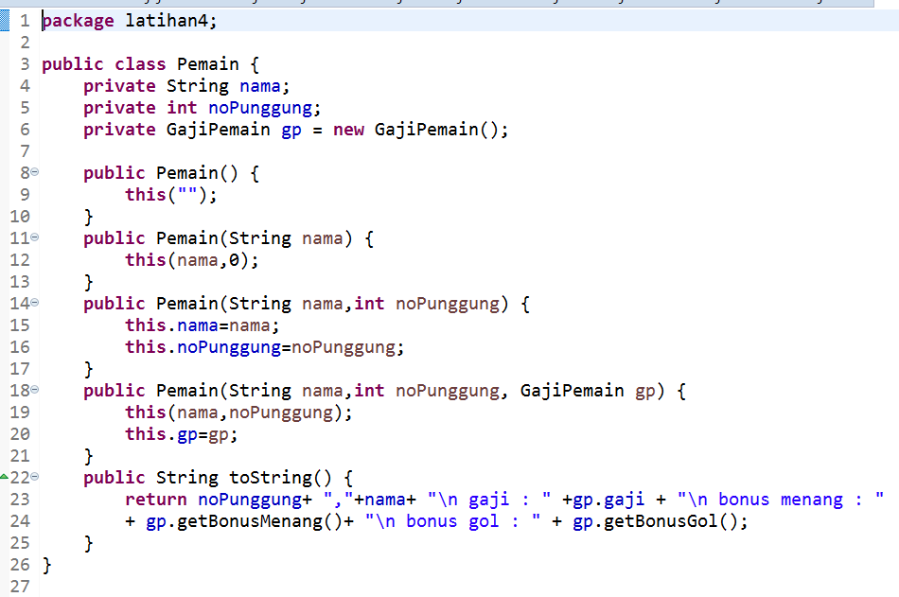

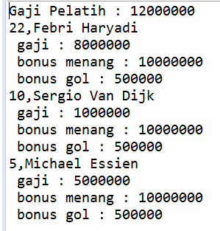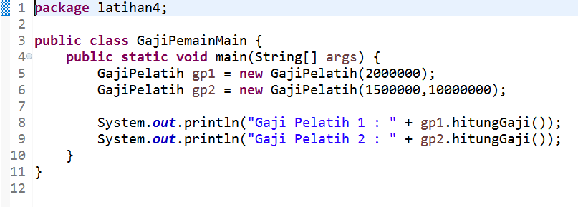

**Penjelasan :** Class latihan ini memiliki aritubut nama yang bertipe data string nopunggung bertipe dara integer dan sebuah atribut gaji yang bertipe data gaji pemain dimana kita menggambil sebuah fungsi yang ada pada gaji pemain. Pada method string tostring ini kita melakukan mengembian sebuah objek nama no punggung gaji yang dimana gaji tersebut mengabil menthod dadri gaji yaitu hitung gaji dan bonus dan bonus menang.

# **MODUL 6**

# **Latihan 1 :**

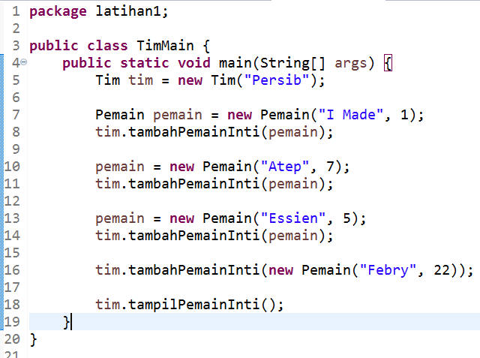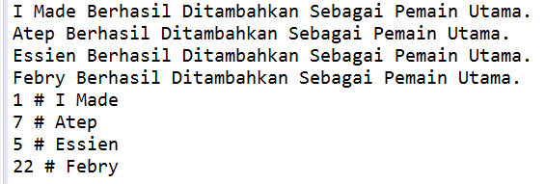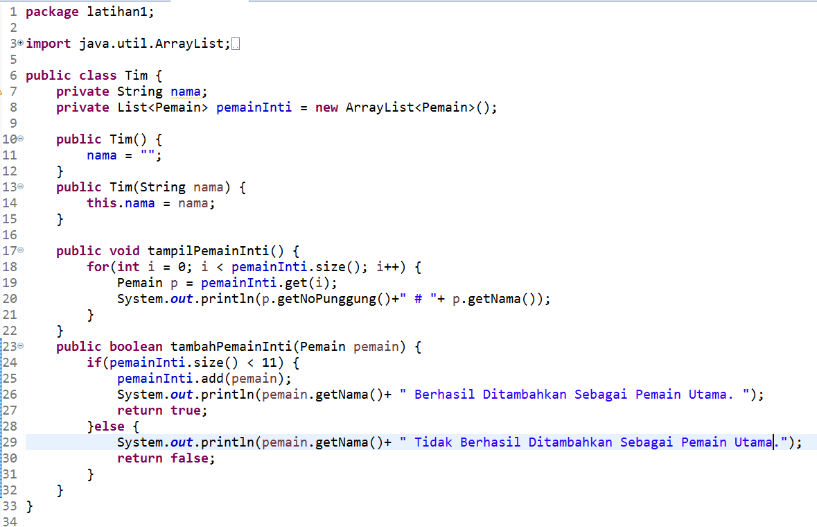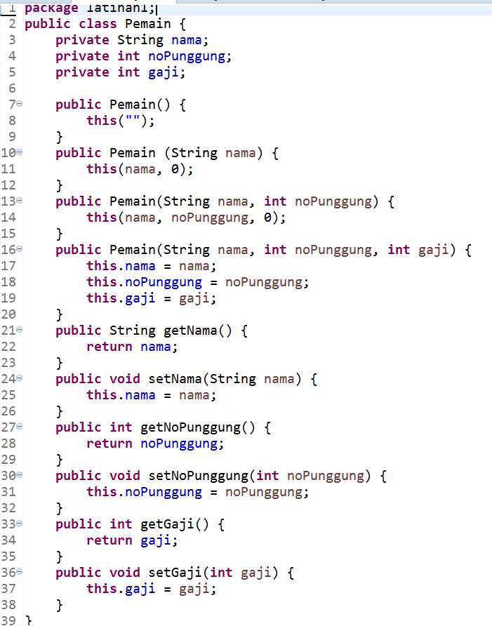

**Penjelasan :** pada latihan ini class yang meiliki atribut nama dan list pemain yang memiliki array lis merupakan collection Seperti biasa, ArrayList dapat menambah data baru secara dinamis tanpa harus menentukan ukurannya di awal.Diman pada method tambah pemain inti yang memiliki parameter jika pemain inti kurang dari size dari array tersebut maka akan melakukan penambahan pada pemain dan akan memunculkan pada conlose diman bahawa pemain tersebut berhasil di tambhakan sedang jika jumlah nya melebihi maka akan akan langsun pemain tersebut tidak berhasil di tambahkan.

# **Latihan 2 :**

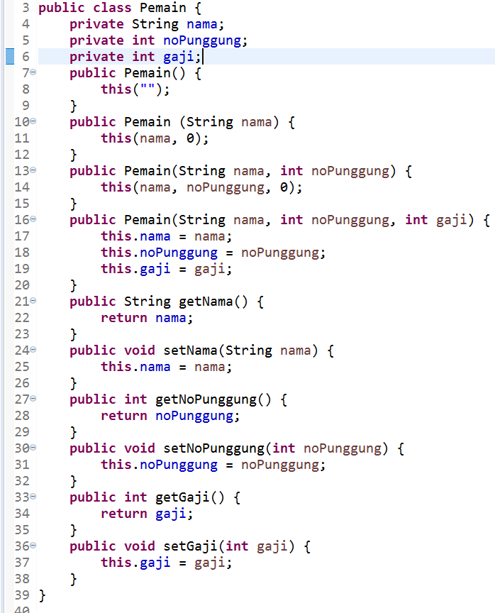

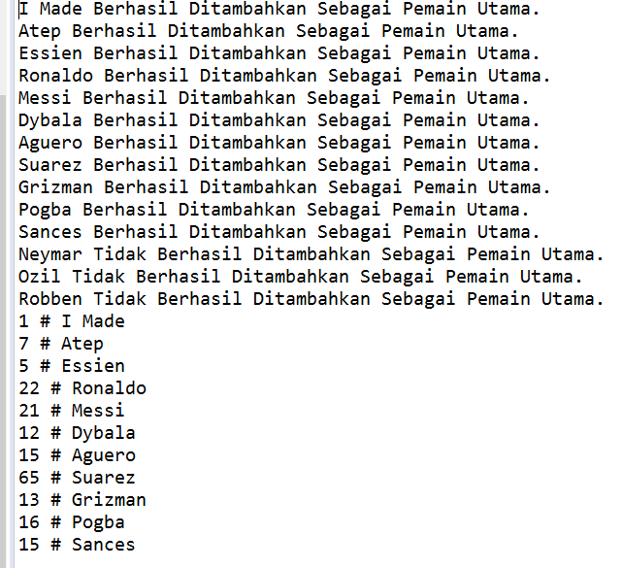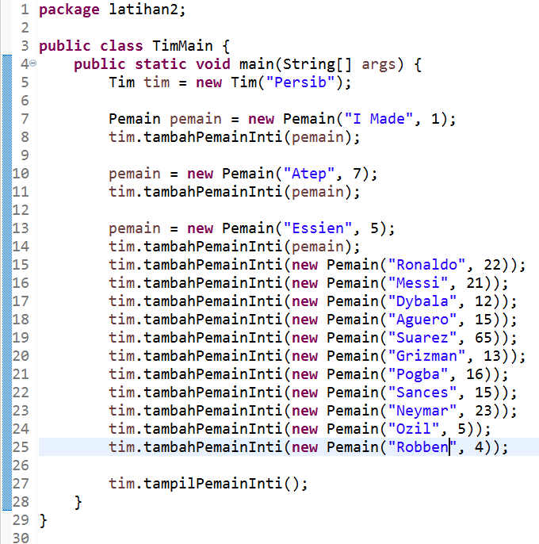

**Penjelasan :** Pada latihan ini kita hanya meambhakna intasiasi pada objek dimana jika melibihi size yang dibuat pada method sebulunya di tampilkan ke consule hanya sampai size yang di tentukan dan pada bagian lainnya terdapat pesan untuk mengingatkan.

# **Latihan 3 :**

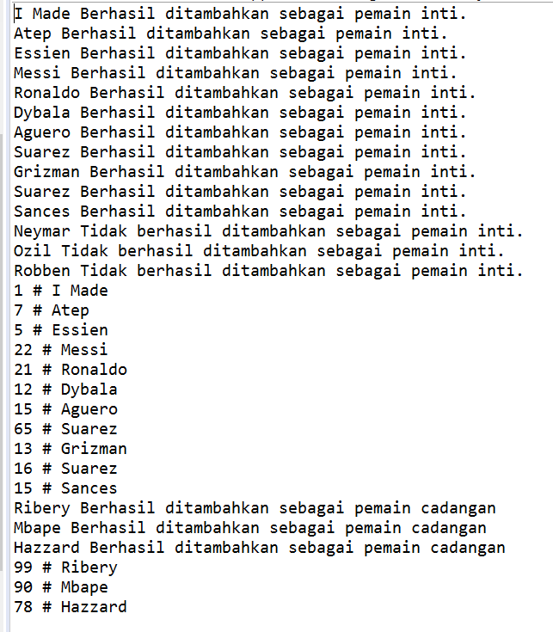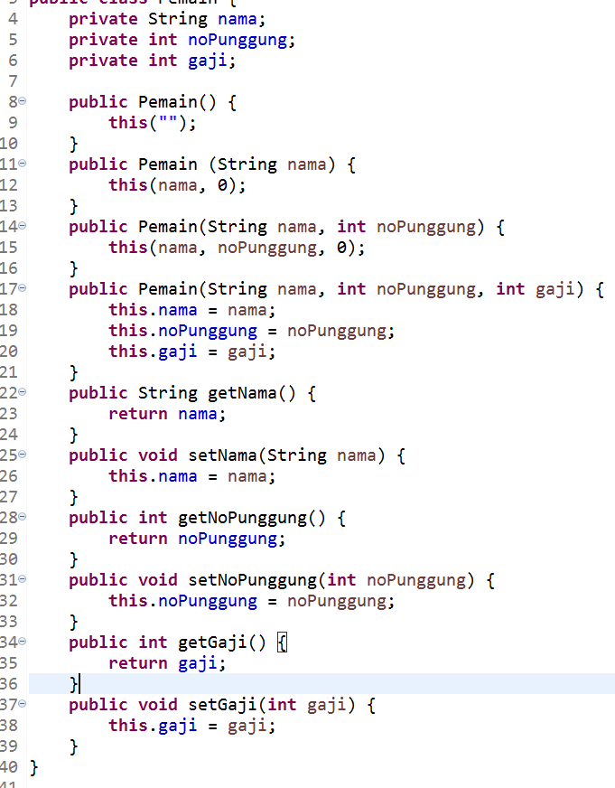

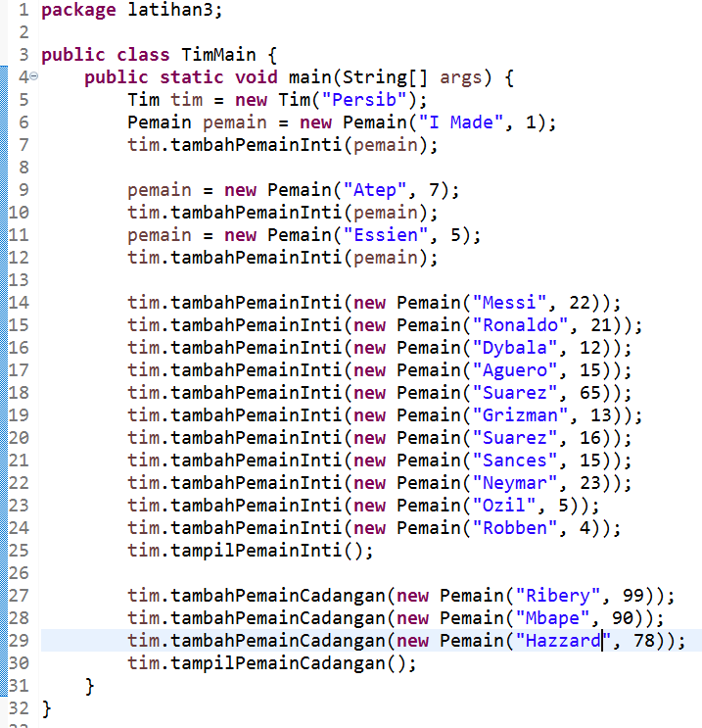

**Penjelasan :** Sebuah method pada class Tim diman kita menabhkan sebuah method baru yang berfungsi untuk menapilkan sebauh pemain cadangan untuk sebuah tim tersebut dimana pemain sadangan hanya berjumlah kurang dari 6 dimana jika belum mencapai jumlah tersebut akan melakukan penambahan pada pemain dan akan akan memnculkan di consoke pemain cadang berhasil di tambah atau true jika melibihi batas maka kan muncul pessan pemain tidak berhasil di tambah pada cadangan.

Pada merhod tampil pemain cadangan ini jika pemain inti teresebut belum memnuhi maka akan terus terisi dan juka sudah full maka akan tampil semanyak size yang dibutukan dimana Pemain yang berintasiasi p yang mengambil pemain yang akan di tampikan ke console nama dan nomor punggung.

# **Latihan 4 :**

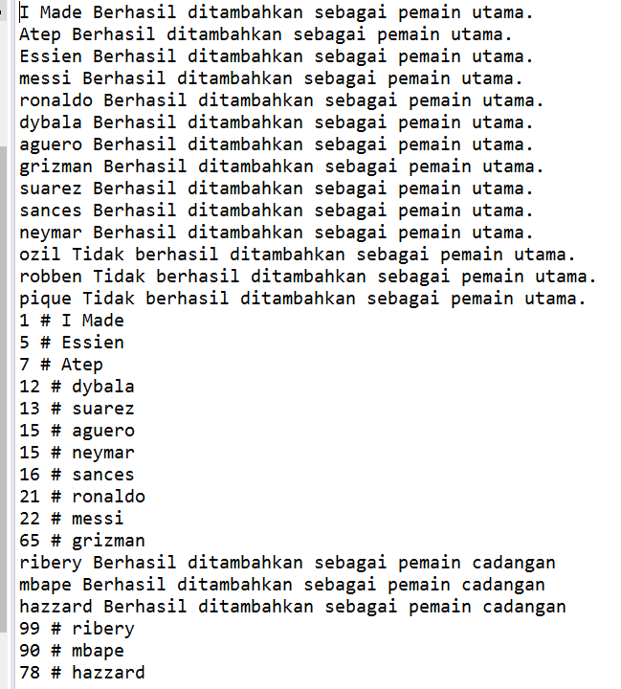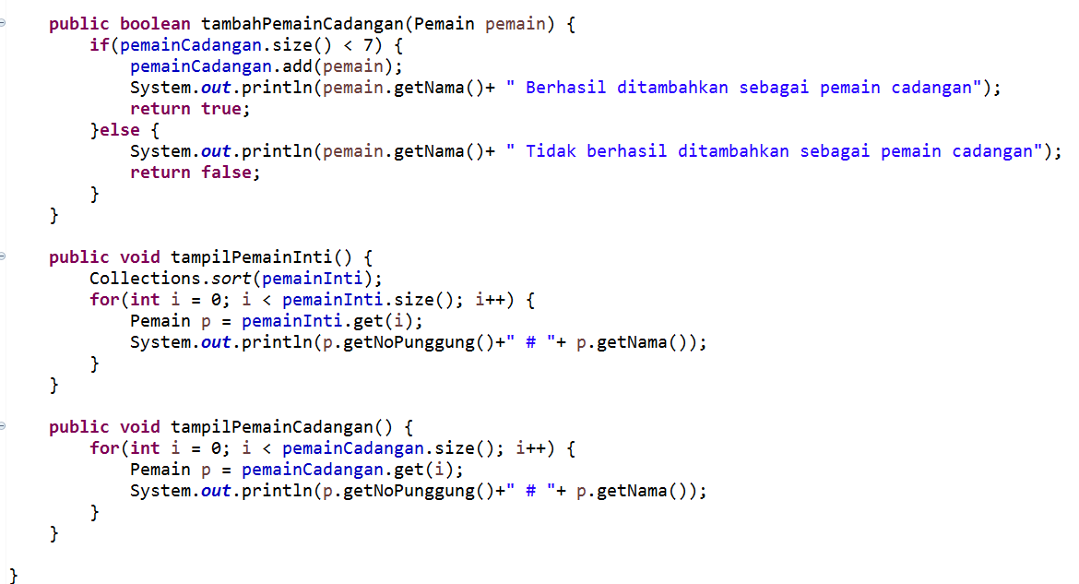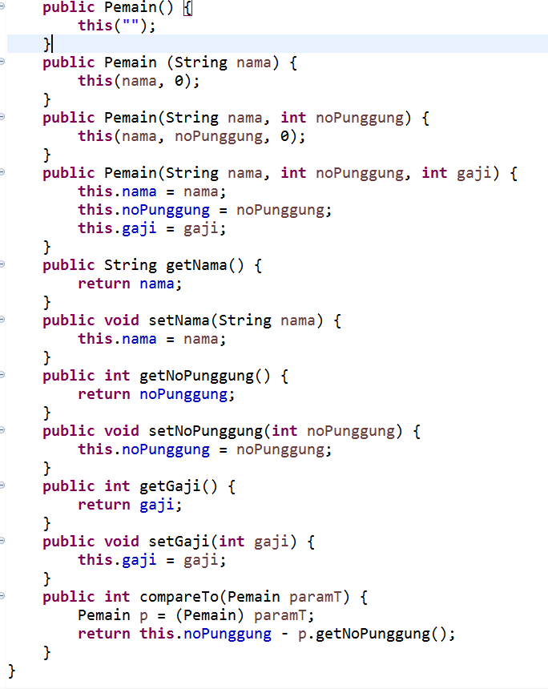

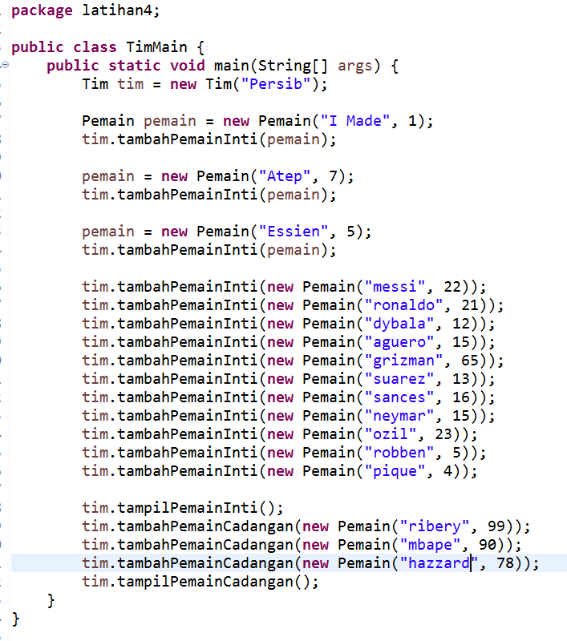

**Penjelasan :** Pada latihan ini kita hanya menggunakn fungsi yang ada pada colections dimana kita dapat mengurutkan array yang kita punya.

# **Latihan 5 :**

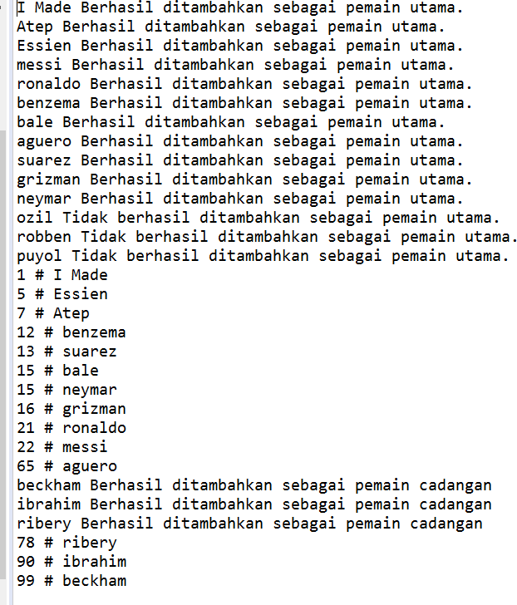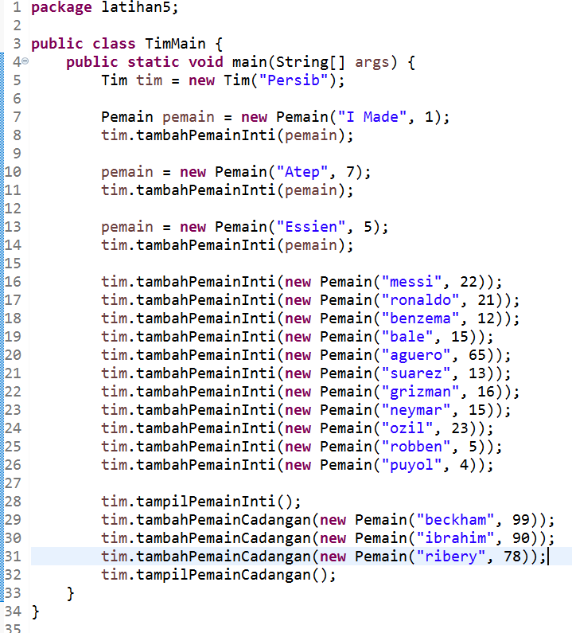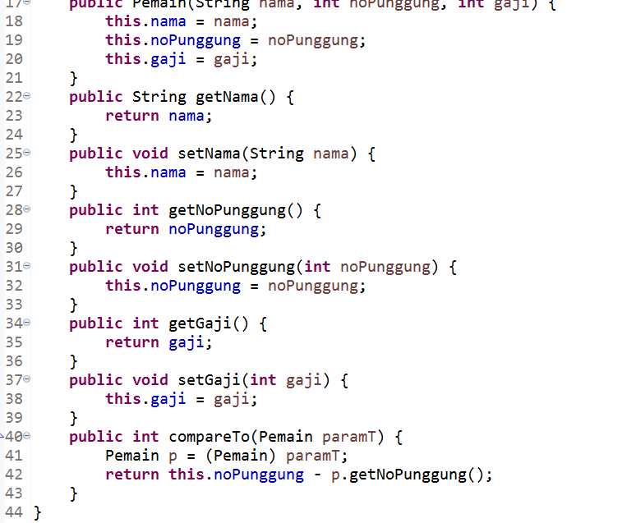

**Penjelasan :** Tidak jauh beda pada latihan ini kita hanya menggunkan fungsi colections sort untuk mengurutkan sebuah array atau index yang kita punya

# **Latihan 6 :**

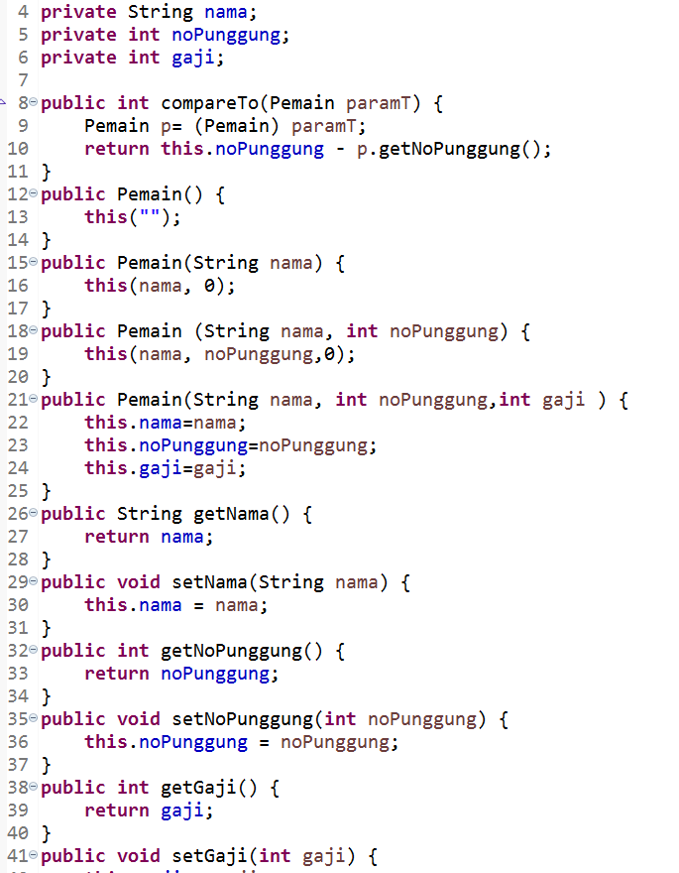

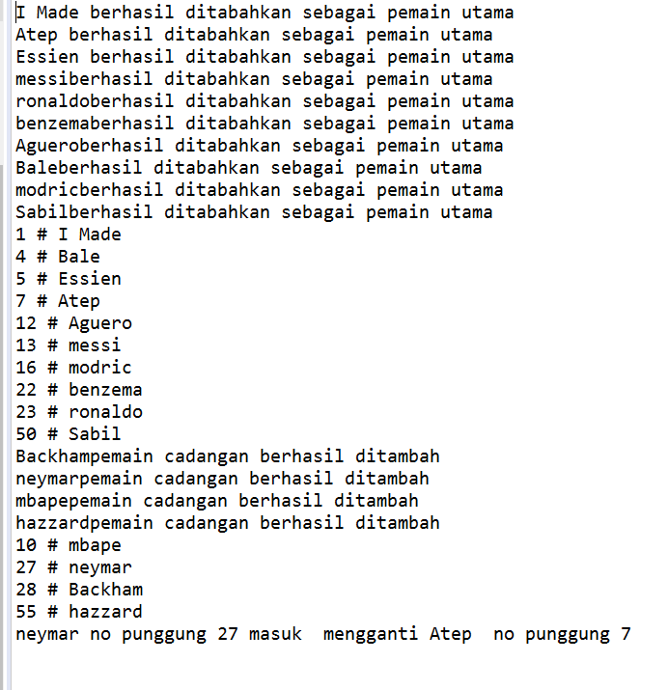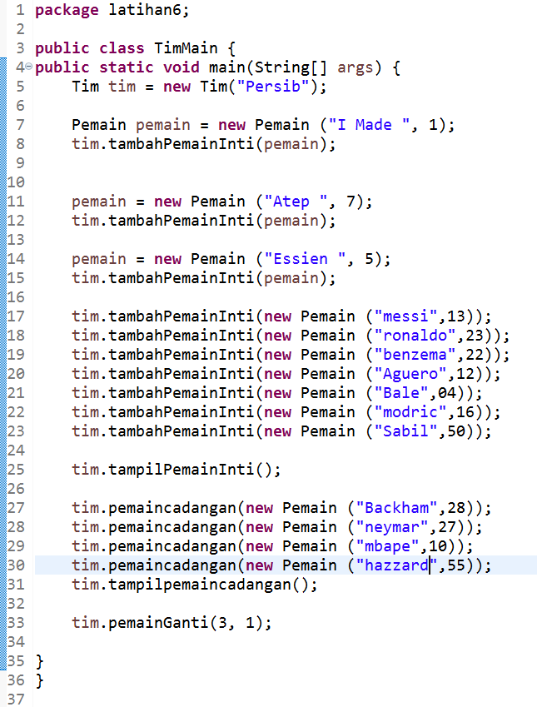

**Penjelasan :** Pada latihan ini kita hanya manbah atribut baru yaitu ganti pemain yang memiliki array list.Dan juga kta menambahkan method barru untuk melakukan sebuah pergantian pemain dimana Pemain terseubut cadnagnmaka akan diambil dan akan di jadikan sebauh pemain inti atau pemain main diamana juga jika pemain inti akan diambil dan akan di jadikan pemain ganti,maka oemain inti tersebut akan di remove akan dihaous dari pemain inti dan akan di ganti pemain cadanagn tersebut akan di remove dari cadangan yang akan di pindahkan pada pemain main dan pemain inti tersebut akan melakukan penambahan menggunakan pemain main tersebut. Pada class ini kita hanya manbah atribut baru yaitu ganti pemain yang memiliki array list.

Dan pada kelas Main kita menambahkan method barru untuk melakukan sebuah pergantian pemain dimana Pemain terseubut cadnagnmaka akan diambil dan akan di jadikan sebauh pemain inti atau pemain main diamana juga jika pemain inti akan diambil dan akan di jadikan pemain ganti,maka oemain inti tersebut akan di remove akan dihaous dari pemain inti dan akan di ganti pemain cadanagn tersebut akan di remove dari cadangan yang akan di pindahkan pada pemain main dan pemain inti tersebut akan melakukan penambahan menggunakan pemain main tersebut